通過Vendor查找PO記錄
一般來說要由Vendor來查詢已發的PO記錄時，會使用ME2L這個事物碼，只是ME2L所導出來的報表結構不是很好看，如果要看單層的報表可用下列的方式：
- 使用ME80FN這個事物碼，不過顯示的價格是未稅價。還有ME80FN數據管理是已經結算完的，暫估部分不能顯示的。
- 在ME2L中，清單範圍預設是「BEST」，改選「ALV」
在ME2L中，清單範圍預設是「BEST」，改選「ALV」
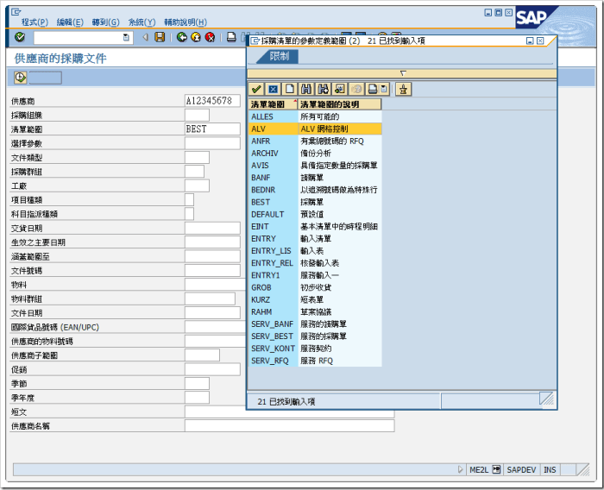
清單範圍預設是改選「ALV」的結果
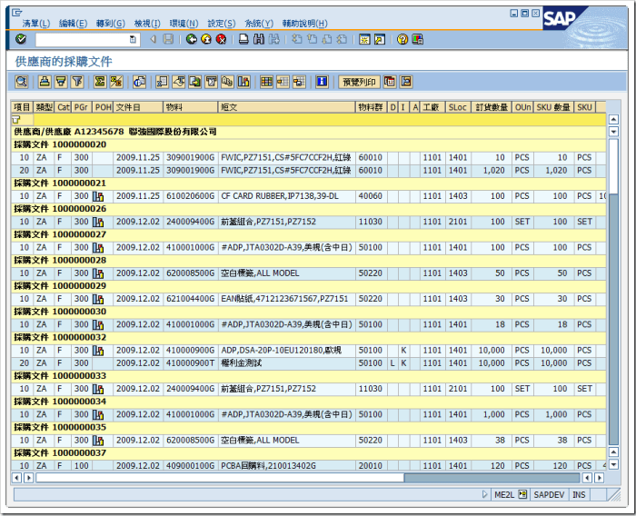
使用ME80FN這個事物碼
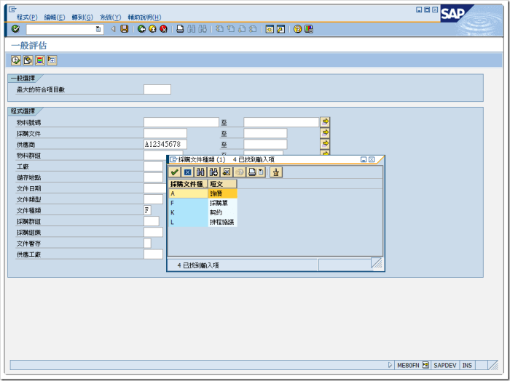
使用ME80FN的結果
